Конспект математической игры в КВН с родителями.
«Играем в математику» Воспитатели: Кукарекина Е.М. в подг. гр.
Анисина О.А.

Интеграция областей: познавательное развитие, речевое развитие, социально - коммуникативное развитие.
Цель: развивать интелектуальные способности детей старшего дошкольного возраста в условиях соревнования.
Задачи:
1. закрепить умение отгадывать математические загадки, закрепить знание геометрических фигур, закрепить счет в пределах 10 (прямой и обратный счет), развивать логическое мыщление, закрепить знания о составе числа (познавательное развитие).
2. развивать связную речь, диалогическую и монологическую речь (речевое развитие).
3. Познакомить родителей с играми развивающие математические способности, формировать умение взрослых и детей взаимодействовать в роли игровых партнеров (социально - коммуникативное развитие).
Методы и приемы: игровой, сюрпризный момент (появление Незнайки, чудесный мешочек), наглядный, словесный (напоминание, указание, вопросы, орбъяснения), поощрение, рефлексия.
Материал и оборудование: аудизапись КВН, физминутки, песни; эмблемы команд; 2 магнитые доски; письмо с заданием для разминки; чудесный мешочек, «Числовая цепочка», «Найди недостающую фигуру», «Сколько фигур спряталось?», листы в клеточку и карандаши на каждого играющего; медальки.

Ход игры:
Звучит фонограмма к игре КВН.
Ведущий 1: Сегодня мы проводим самый настоящий, очень серьезный и очень ответственный КВН- КВН дошкольников - математиков и их родителей. Ребята, вместе с родителями будете решать задачи, выполнять задания на смекалку. Но для игры мы с вами должны разделиться на две команды. У меня есть волшебный мешочек, в котором находятся фишки. Взяв фишку, вы разделитесь на команды. А ваши родители присоединятся к вам. И так в игре принимают участие команды «Знайка», «Всёзнайка», пориветствуем друг друга! Прошу вас занять свои места. Мы начинаем!
Ведущий 1: Команды поприветствуйте друг друга!
«Знайка»
1, 2, 3, 4, 5
Мы пришли сюда играть.
Математику мы знаем и легко все посчитаем!
«Всёзнайка»
Мы задачи умеем решать,
Складывать все и измерять.
1,2,3,4,5!
Будем дружно мы играть!
Раздается стук в дверь, появляется Незнайка.
Незнайка: А что это вы здесь делаете, а где это я?
Ведущий 1: Это детский сад «Сказка», а это ребята подготовительной группы. И мы играем в математический КВН.
Незнайка: Как интересно, математический КВН? А это как?
Ведущий 1: В нашей игре все задания связаны с математикой.
Незнайка: Я тоже хочу поиграть с вами, у меня даже вот конверт есть с заданиями от гланого КВНщика Александра Маслякова. Правда, я не знаю ответов на эти вопросы. Может мне поможите ответить.
Ведущий 1: Конечно, поможем, правда, ребята?
Дети: Да!
1. Сколько ушей у двух мышей?(4)
2. Сколько дней в неделе? (7)
3. Сколько глаз у светофора? (3)
4.На березе три толстых ветки, на каждой толстой ветке по три тоненьких веточки, на каждой тоненькой веточке по одному яблоку. Сколько яблок растет на березе? (0)
5. Сколько солнышек на небе? (1)
6. Сколько лап у двух собак? (8)
7. Сколько пальцев на двух руках? (10)
8. Сколько в неделе выходных дней? (2)
9. Сколько солнышек на небе ночью? (0)
10.У бабушки Даши внучка Маша, кот, петушок и собака Дружок. Сколько внуков у бабушки? (1).
- Сколько глазок у трех лошадок? (6)
- Сколько лап у двух медвежат? (8)
- Какие фигуры не имеют углов?
- У какой фигуры три угла?
- У какой фигуры все стороны равны?

Ведущий 2: Ну, что ж, дети готовы, проверим родителей.
Разминка для родителей.
«Назовите пословицы, в которых встречаются числа».
Родители:
Один ум хорошо, а два – лучше.
За двумя зайцами погонишься, ни одного не поймаешь.
Старый друг лучше новых двух.
Не узнавай друга в три дня – узнавай в три года.
Чтобы научиться трудолюбию, нужно три года, чтобы научиться лени – нужно три дня.
Знать, как свои пять пальцев.
Пятое колесо в телеге.
Семь бед – один ответ.
Семеро одного не ждут.
Семь раз отмерь, один аз отрежь.
Одна пчела не много меду натаскает.
Одной рукой узла не завяжешь.
Лучше один раз увидеть, чем сто раз услышать.
Один раз солгал – навек лгуном стал.
Не имей сто рублей, а имей сто друзей.
Один за всех, все за одного.
Февраль три часа дня прибавит.
Один в поле не воин.
За один раз дерево не срубишь.
Ведущий 2: Готовы к ире и родители. Продолжаем.
2. «Чья команда быстрее построится» (дети )
Ведущий 1: У меня есть карточки с цифрами. Ваша задача, по моей каманде, каманда «Знайка» строится по порядку, от 1 до 10, а каманда «Всёзнайка» от 10 до 1.
Звучит музыка, и каманды выстраиваются.
Ведущий 1: Молодцы!
3. «Игра для капитанов» (дети). «Числовая цепочка».
Ведущий 2: А теперь пришло время проверить капитанов. Вы готовы? Капитаны по моей команде должны вставить недостающие числа в числовой чепочке. А команда болет за своих капитанов.
Звучит музыка, капитаны выполняют задание.
Ведущий 2: Теперь пришло время взрослых. Ваша задача, выяснить какого предмета не хватает, показать или нарисовать.
Ведущий 1: Что- то мы с вами засиделись. Нам надо немного отдохнуть и размяться.
Звучит ауди запись физминутки.
Пришло время отдохнуть.
В понедельник я купался, (изображаем плавание)
А во вторник – рисовал. (Изображаем рисование)
В среду долго умывался, (умываемся)
А в четверг в футбол играл. (Бег на месте)
В пятницу я прыгал, бегал, (прыгаем)
Очень долго танцевал. (Кружимся на месте)
А в субботу, воскресенье (хлопки в ладоши)
Целый день я отдыхал.
(Дети садятся на корточки, руки под щеку, засыпают)
Ведущий 1: Конкурс «Назови наоборот»
День-ночь
Утро-вечер
Лето-зима
Большой - маленький
Широкий - узкий
Длинный - короткий
Толстый - тонкий
Далеко – близко
Вверху – внизу
Слева – справа
Вперед – назад
Один – много
Снаружи – внутри
Легкий – тяжелый.
Ведущий 1: Незнайка: У меня для вас еще один конверт есть.
6. задачки (для детей).
Ведущий 1: Будьте внимательны, и постарайтесь ответить правильно.
Шесть орешков мама-свинка
Для детей несла в корзинке.
Свинку ёжик повстречал
И ещё четыре дал.
Сколько орехов свинка
Деткам принесла в корзинке?
Три зайчонка, пять ежат
Ходят вместе в детский сад.
Посчитать мы вас попросим,
Сколько малышей в саду?
Пять пирожков лежало в миске.
Два пирожка взяла Лариска,
Еще один стащила киска.
А сколько же осталось в миске?
У нашей кошки пять котят,
В лукошке рядышком сидят.
А у соседской кошки - три!
Такие милые, смотри!
Помогите сосчитать,
Сколько будет три и пять?
Семь гусей пустились в путь.
Два решили отдохнуть.
Сколько их под облаками?
Сосчитайте, дети, сами.
На забор взлетел петух,
Повстречал ещё там двух.
Сколько стало петухов?
Ведущий 1: Молодцы, ребята!
Ведущий 2: Ну, а я вас приглашаю всех сеть за столы и вместе с вами выполним еще одно задание на листе бумаги.
7. Графический диктант.
Ведущий 2: Пусть этот ключик откроет вам дверь к знаниям. Всем участникам вручают медальки шоколадные. Фонограмма песни. Танец
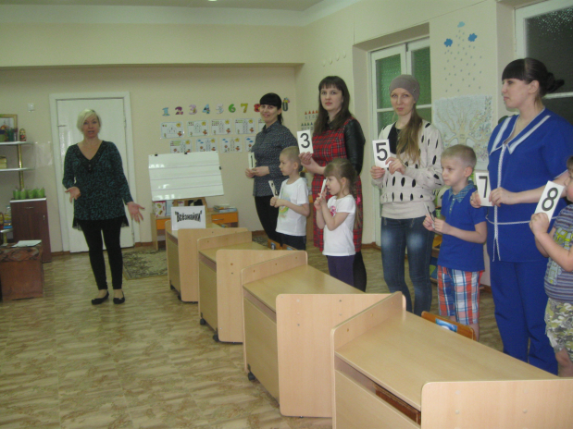
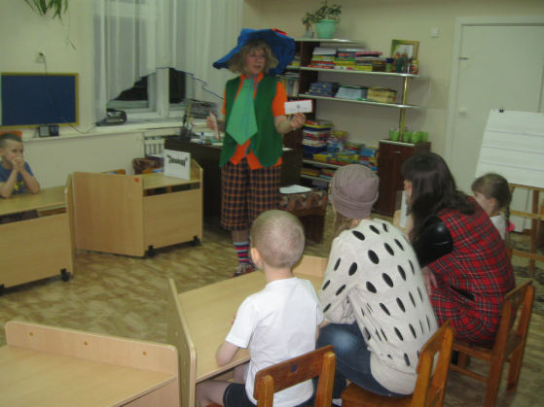
« Большие слоники и маленькие гномики».


